HW3

系級：資電二 學號：108504009 姓名：蘇志東

程式碼：

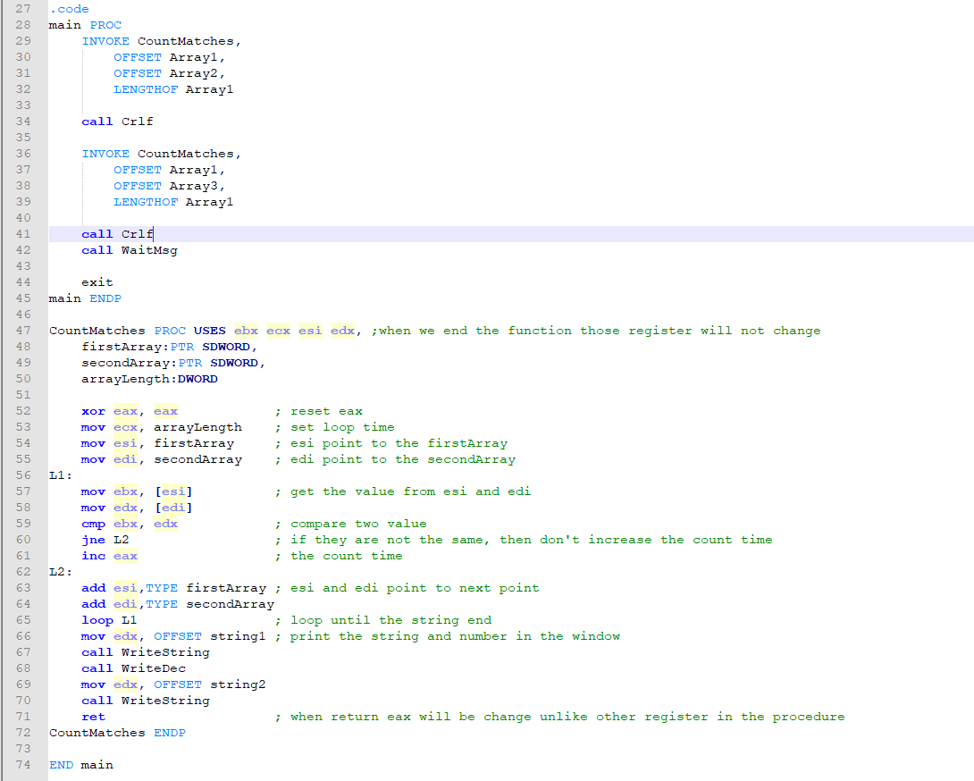

程式碼說明：

在副函式的一開始我先歸零了eax暫存器方便接下連做計算有幾組相同的數字對應，接著我設定了迴圈執行的次數，再來獲得兩個array的初始位置，接著將兩個arrry現在的位置取出來做比較，如果兩個數字的值相同就將eax加一，如果不同就直接跳到下個階段，將兩個指向array的指標指向下一個位置，接著重複做比較的動作，直到陣列結束，陣列結束後輸出eax是多少，為了方便我就把要印字串的部分也都寫在procedure裡面了，不過在USES的部分因為沒有將eax寫進去，所以回傳值依然有eax。

程式碼執行截圖：

